
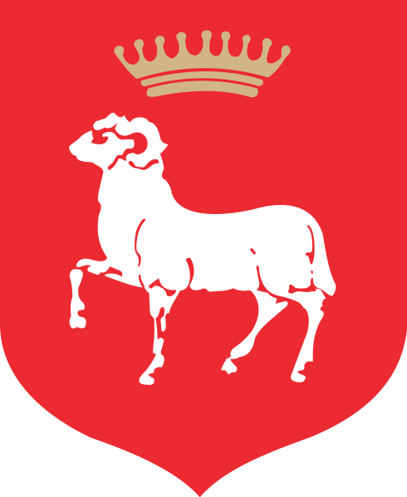
MAŁE EURO 2015
U - 12
21 CZERWIEC 2015 ROKU
Regulamin turnieju:

I POSTANOWIENIA OGÓLNE

1 Turniej odbędzie się na stadionie LKS Mazur Karczew położonej przy ulicy Ludwika i Jana Trzaskowskich 1. Rozpoczęcie turnieju o godzinie 9.00

II DRUŻYNY

1. Drużyny grają w składach (8+1) osobowych.
2. Obowiązuje jednolity strój i odpowiednie obuwie.
3. Drużyna może liczyć maksymalnie 15 zawodników + 2 osoby dorosłe (trener i asystent)
4. Turniej planowany jest na 8 drużyn, które zostaną podzielone na 2 grupy po 4 drużyny.
5. Kategoria wiekowa: 2003 i młodsi ( U - 12 )

III MECZE

1. Czas gry – mecz trwa 15 minut (bez przerwy).
2. Mecze w grupach odbywają się systemem każdy z każdym (1 mecz, bez rewanżów),
3. W meczach finałowych, w przypadku wyniku remisowego, sędzia zarządza serie rzutów karnych (po 3, a potem do skutku)
IV ZASADY GRY

1. Obowiązują zasady gry w piłkę nożną
2. Piłka do gry – nr 4
3. Zmiany zawodników - sposobem "hokejowym" w wyznaczonym do tego miejscu (bez ograniczeń ilościowych),
4. Złośliwe faule oraz niesportowe zachowanie będą karane czasowym wykluczeniem z gry: 2,3,5 minut:
5. Obowiązuje ,,spalony''
W innych przypadkach obowiązują przepisy gry MZPN w kategorii młodziki
V PUNKTY, KARY I KOLEJNOŚĆ W TABELI
1. Przyznaje się za wygrany mecz 3pkt, za remis 1pkt.
2. O miejscu w grupie decyduje:
(1) liczba punktów,
(2) wynik bezpośrednich spotkań,
(3) różnica bramek,
(4) bramki strzelone,
(5) seria rzutów karnych.

VII Sprawy organizacyjne
1. Organizator nie ubezpiecza zawodników od nieszczęśliwych wypadków i nie ponosi
z tego tytułu odpowiedzialności.
2. Organizator zapewnia opiekę medyczną w czasie trwania turnieju.
3. Wszyscy zawodnicy powinni posiadać dokument tożsamości: legitymację szkolną lub kartę zawodniczą MZPN.
5. Organizator zapewnia napoje dla zawodników oraz ciepły posiłek.
6. W sprawach spornych oraz takich, które nie zostały uregulowane w Regulaminie, decyduje Organizator Turnieju.
7. Organizator zastrzega sobie możliwość zmian w regulaminie
Dane kontaktowe:
Mateusz Tereszczyński
tel. 793646346
mtereszczynski@gmail.com
NIEMCY - Mazur
BELGIA - Piorun Lipówki
HISZPANIA - Nadstal Krzaki Czaplinkowskie
FRANCJA - Junak Warszawa
HOLANDIA - Mazur II
POLSKA - Nadstal
PORTUGALIA - Akademia Garwolin
UKRAINA - Chynów

